UNE NUIT EN ENFER
Saison 2

Créée par Robert Rodriguez
Avec D.J. Cotrona, Zane Holtz, Eiza Gonzalez, Madison Davenport, Danny Trejo

Trois mois se sont écoulés depuis l’épisode sanglant du Titty Twister. Les frères Gecko sont toujours en fuite, mais leur duo est désormais dissout : Seth et Kate arpentent les routes du Mexique à la recherche de Richie, tandis que ce dernier, aux côtés de la sulfureuse Santanico, s’apprête la venger des Seigneurs Culebras qui l’ont emprisonnée dans les entrailles du Titty Twister pendant plusieurs siècles. Recherchés par la police, traqués par une armée de vampires, la route sur laquelle Seth, Richie, Santanico et Kate s’engagent les mènera tout droit… en Enfer !

PAR LE RÉALISATEUR CULTE ROBERT RODRIGUEZ

Plus explosive, plus sanglante, retrouvez la saison 2 D’UNE NUIT EN ENFER, la série évènement de Robert Rodriguez ! Combats à couper le souffle, bande-son survitaminée, vampires ultra-sexy et hémoglobine à profusion : plongez au cœur d’un affrontement jouissif entre le Bien et le Mal ! Nouveaux décors, nouveaux personnages, nouveaux enjeux… La saison de tous les dangers !

Le 27 Avril en Coffrets DVD, Blu-ray & VOD
Matériel promotionnel disponible sur demande - Images et visuels disponibles dans l’Espace Pro via www.wildside.fr

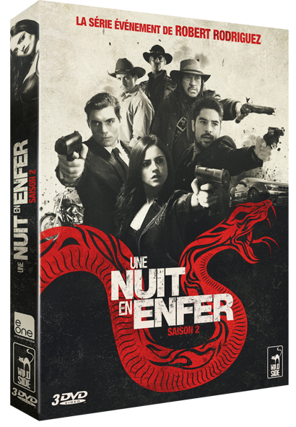

CARACTÉRISTIQUES TECHNIQUES DVD
Format image : 1.78, 16/9ème compatible 4/3
Format son : Anglais & Français Dolby Digital 5.1
Sous-titres : Français
Durée : 10 épisodes de 45 min.

Prix public indicatif : 29,99 Euros le coffret DVD

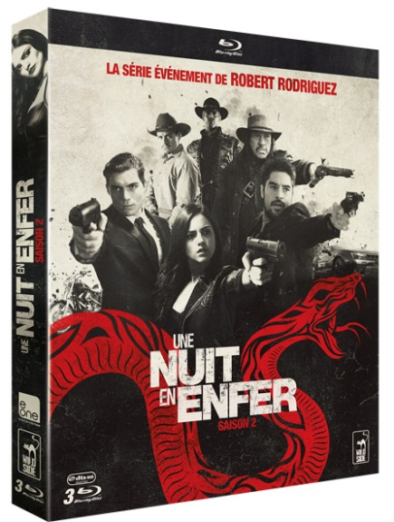
Compléments
[communs aux 2 éditions]

- Au-delà du crépuscule : les coulisses de l’épisode
- Sur le tournage : modules
- Entretien avec l’équipe au New York Comic Con 2015
- Scènes inédites du New York Comic Con

CARACTÉRISTIQUES TECHNIQUES Blu-ray
Format image : 1.78 - Résolution film : 1080 24p Format son : Anglais & Français DTS Master Audio 5.1 - Sous-titres : Français
Durée : 10 épisodes de 45 min.

Prix public indicatif : 39,99 Euros le Blu-ray

LES PERSONNAGES (Attention SPOILERS !)

SETH GECKO (D.J. Cotrona)
Voleur professionnel et desperado des temps modernes, Seth ne semble pas pouvoir oublier la trahison de son frère Richie dans la première saison. Perdu dans des recoins malfamés, il vit de petits boulots au Sud de la frontière, avec Kate Fuller. Les choses changent quand il rencontre une nouvelle partenaire, la tatoueuse et faussaire Sonya Lam.

RICHIE GECKO (Zane Holtz)
Autrefois la moitié des légendaires frères Gecko, Richie a désormais un nouveau partenaire dans cette saison 2 - lui et Santanico sont Bonnie & Clyde avec une touche vampirique – ils braquent des banques, se nourrissent de criminels et prennent du bon temps. Leur plan ultime : retrouver le Seigneur qui avait emprisonné Santanico dans le Twister.

SANTÁNICO PANDEMONIUM (Eiza González)
Maîtresse du Mal et figure centrale de l'ancien culte méso-américain des vampires-serpents appelés Culebras. Santanico est en quête de vengeance contre son ravisseur, un Seigneur Culebra nommé Malvado. Elle veut lui faire payer son asservissement - et ne reculera devant rien.

FREDDIE GONZALEZ (Jesse Garcia)
Dans la première saison, le Texas Ranger a ouvert les yeux sur une face cachée du Mal. Cette saison, Freddie est un homme reclus, vivant dans une maison aux volets en acier, et fait de son mieux pour garder sa femme et bébé en toute sécurité. Cependant, Freddie commence à avoir des visions qui l’attirent de nouveau dans l'obscurité…

KATE FULLER (Madison Davenport)
En fuite avec Seth, Kate tente de recoller les morceaux après la mort de son père et la disparition de son frère, Scott. Elle est devenue obsédée par le culte de Culebra et la traque des suceurs de sang locaux afin de retrouver son frère et l'aider.

SCOTT FULLER (Brandon Soo Hoo)
Après sa transformation dans la première saison, le frère de Kate Scott se retrouve maintenant au bas de l'échelle de l'organisation des Culebras. Déterminé à faire ses preuves, Scott cherche les conseils de l'homme qui l’a transformé, Carlos Madrigal.

SEX MACHINE (Jake Busey)
De son vrai nom, Dr. Aiden Tanner, professeur d'archéologie à l'Université de Alamo. La fascination de Sex Machine pour l'histoire et la puissance des légendes Culebras le transforme en violent (et tout aussi déséquilibré) garçon de courses de Carlos.

CARLOS MADRIGAL (Wilmer Valderrama)
Marchand de chair, exécuteur violent et impresario-créateur du spectacle du Twister, Carlos a été banni et emprisonné dans le Labyrinthe, dans la première saison, dans lequel les seigneurs espéraient qu'il serait "remis dans le droit chemin". Il en sort comme un homme neuf. Carlos est un électron libre, jouant dans tous les camps pour essayer d’atteindre le sommet.

LORD AMANCIO MALVADO (Esai Morales)
Malvado est l'un des Neuf Seigneurs - les barons de pègre des Culebras qui organisé le banquet sanglant nocturne du Twister. Malvado désire le retour de Santanico sur la scène du Twister.

LE RÉGULATEUR (Danny Trejo)
Exécuteur de Malvados - un ancien guerrier, tourné flingueur. Armé de son vieux flingue fétiche, Le Régulateur ne fait pas de prisonniers et ne connaît aucune limite. Il mangera vos yeux pour voir ce que vous avez vu, et il vous rôtira à la broche quand il en aura fini avec vous…

SONJA LAM (Briana Evigan)
Sonja est une américaine expatriée, tatoueuse et faussaire douée. Seth la cherche pour son expertise, puis fait une difficile - et inattendue - alliance avec elle.

UNCLE EDDIE CRUICKSHANK (Jeff Fahey)
Oncle Eddie a élevé Seth et Richie après la mort de leur père. Il opère au bas de l’échelle dans le Houston Syndicate, un gars qui distribue des contrats aux voleurs. Lorsque Seth et Richie se présentent à sa porte, Eddie trouve un moyen de relancer sa carrière décadente.

